|  |
| --- |
| Druk Nr 18/2023  Projekt z dnia 23.01.2023 r. |

**Uchwała Nr                       
Rady Miejskiej w Łodzi**

**z dnia                      2023 r.**

**w sprawie ustalenia lokalizacji inwestycji mieszkaniowej i inwestycji towarzyszącej przy ulicach Mechanicznej 2/30 i 2/28 oraz Lodowej bez numeru w Łodzi.**

Na podstawie art. 18 ust. 2 pkt 15 ustawy z dnia 8 marca 1990 r. o samorządzie gminnym (Dz. U. z 2023 r. poz. 40) oraz art. 7 ust. 4 i art. 8 ust. 1-3 ustawy z dnia 5 lipca 2018 r. o ułatwieniach w przygotowaniu i realizacji inwestycji mieszkaniowych oraz inwestycji towarzyszących (Dz. U. z 2021 r. poz. 1538), Rada Miejska w Łodzi

**uchwala, co następuje:**

§ 1. Ustala się na rzecz wnioskodawcy BUDOMAL ESTATE Sp. z o.o. Sp.k. z siedzibą w Łodzi lokalizację inwestycji mieszkaniowej polegającej na budowie zespołu budynków mieszkalnych wielorodzinnych z częścią handlowo-usługową wraz z garażami podziemnymi i parkingami naziemnymi, ciągami pieszo-jezdnymi, terenami zielonymi i rekreacyjnymi oraz urządzeniami budowlanymi, instalacjami zewnętrznymi wody, kanalizacji sanitarnej, kanalizacji deszczowej, ciepła systemowego na nieruchomościach lub ich częściach przy ulicach Mechanicznej 2/30 i 2/28 oraz Lodowej bez numeru w Łodzi, obejmujących działki lub ich części o nr.: 533/4, 542/29, 542/30, 533/6 i 533/5 w obrębie W-21 oraz inwestycji towarzyszącej polegającej na budowie uzbrojenia terenu w zakresie budowy sieci wodociągowej, sieci kanalizacji sanitarnej i rozdzielczej sieci ciepłowniczej na działkach lub częściach działek nr: 533/4, 533/6, 532/17, 532/18, 532/20, 400/148, 533/5 i 533/2, w obrębie W-21.

§ 2. Określa się granice terenu objętego inwestycją mieszkaniową i inwestycją towarzyszącą przedstawione na kopii mapy zasadniczej w skali 1:1000 oznaczone linią przerywaną koloru pomarańczowego i cyfrowo 1-2-3-4-5-6-7-8-9-10-11-12-13-14-15-16-17-18-19-20-21-22-23-24-25-26-27-28-29-30-31-32-33-34-35-36-37-38 – zgodnie z załącznikiem Nr 1 do uchwały.

§ 3. Określa się minimalną łączną powierzchnię użytkową mieszkań – 11 157 m2 i maksymalną łączną powierzchnię użytkową mieszkań – 21 084 m2.

§ 4. Określa się minimalną liczbę mieszkań – 212 i maksymalną liczbę mieszkań – 406.

§ 5. W ramach inwestycji mieszkaniowej przewiduje się do 859,30 m2 powierzchni użytkowej przeznaczonej na działalność handlową i usługową, która nie przekroczy 20% powierzchni użytkowej mieszkań.

§ 6. Określa się zmiany w dotychczasowym sposobie zagospodarowania i uzbrojeniu terenu polegające na:

1) likwidacji istniejących instalacji zewnętrznych w terenie oraz nawierzchni utwardzonych;

2) rozbiórce istniejących budynków;

3) budowie zespołu budynków mieszkalnych wielorodzinnych z częścią handlowo-usługową i garażami podziemnymi;

4) zagospodarowaniu terenu m.in. w formie utwardzonych dojść i dojazdów, ciągów pieszo-jezdnych, parkingów naziemnych, placów zabaw, terenów zielonych i rekreacyjnych;

5) budowie niezbędnego uzbrojenia terenu.

§ 7. Określa się powiązanie inwestycji mieszkaniowej z istniejącym i planowanym uzbrojeniem terenu:

1) woda z wodociągu miejskiego zlokalizowanego w ulicach Mechanicznej i Milionowej i po wybudowaniu z wodociągu w ulicy Maciejewskiego, zgodnie z warunkami technicznymi właściwego gestora sieci;

2) ścieki do kanalizacji miejskiej zlokalizowanej w ulicy Mechanicznej i po wybudowaniu z sieci kanalizacji sanitarnej w ulicy Maciejewskiego, zgodnie z warunkami technicznymi właściwego gestora sieci;

3) wody opadowe odprowadzane do miejskiej sieci kanalizacji deszczowej zlokalizowanej w ulicach Lodowej i Mechanicznej, zgodnie z warunkami technicznymi właściwego gestora sieci;

4) ciepło z miejskiej sieci ciepła systemowego, zgodnie z warunkami technicznymi właściwego gestora sieci;

5) energia elektryczna z sieci zgodnie z warunkami technicznymi właściwego gestora sieci.

§ 8. Charakterystyka inwestycji mieszkaniowej i inwestycji towarzyszącej:

1) określa się zapotrzebowanie na wodę, energię oraz sposób odprowadzania lub oczyszczania ścieków, a także inne potrzeby w zakresie uzbrojenia terenu, niezbędną liczbę miejsc postojowych, jak również sposób zagospodarowywania odpadów:

a) woda z wodociągu miejskiego do celów bytowych – do 202 m3/dobę,

b) woda z wodociągu miejskiego do celów przeciwpożarowych – do 5 dm3/s,

c) ścieki bytowe do kanalizacji miejskiej – do 202 m3/dobę,

d) energia elektryczna z sieci miejskiej – maksymalnie 2020 kW,

e) ciepło z sieci miejskiej – maksymalnie 900 kW,

f) wody opadowe w maksymalnej ilości q=60 dm3/s odprowadzane do sieci kanalizacji deszczowej,

g) minimalna łączna liczba miejsc postojowych, powinna być zgodna z § 3 ust. 1 pkt 4 lit. a i b uchwały Nr LXXVI/2076/18 Rady Miejskiej w Łodzi z dnia 10 października 2018 r. w sprawie lokalnych standardów urbanistycznych dla Miasta Łodzi (Dz. Urz. Woj. Łódzkiego poz. 5644), zmienionej uchwałami Rady Miejskiej w Łodzi: Nr III/59/18 z dnia 27 grudnia 2018 r. (Dz. Urz. Woj. Łódzkiego z 2019 r. poz. 348), Nr XXXIII/1093/20 z dnia 2 grudnia 2020 r. (Dz. Urz. Woj. Łódzkiego poz. 7200) i Nr LX/1810/22 z dnia 1 czerwca 2022 r. (Dz. Urz. Woj. Łódzkiego poz. 3675),

h) odpady komunalne będą segregowane i wywożone zgodnie z Regulaminem utrzymania czystości i porządku na terenie Miasta Łodzi;

2) określa się planowany sposób zagospodarowania terenu oraz charakterystykę zabudowy i zagospodarowania terenu, w tym przeznaczenie projektowanych obiektów budowlanych, przedstawione w formie opisowej i graficznej:

a) sposób zagospodarowania terenu:

-  zakres pierwszego etapu inwestycji obejmuje budowę dwóch budynków mieszkalnych wielorodzinnych z częścią handlowo-usługową – budynki oznaczone D i E na załączniku Nr 2 do uchwały, z garażami podziemnymi, urządzeniami budowlanymi z nimi związanymi i z instalacjami uzbrojenia terenu,

-  zakres drugiego etapu inwestycji obejmuje budowę trzech budynków mieszkalnych wielorodzinnych z częścią handlowo-usługową – budynki oznaczone A, B i C na załączniku Nr 2 do uchwały, z garażami podziemnymi, urządzeniami budowlanymi z nimi związanymi i z instalacjami uzbrojenia terenu,

-  budynki zlokalizowane będą w centralnej części terenu inwestycji w układzie rozproszonym, ze znacznymi odległościami pomiędzy poszczególnymi budynkami, tworząc osiedle skupione wokół centralnego punktu, gdzie przewidziano lokalizację lokali usługowych i handlowych,

-  pomiędzy budynkami przewidziano zielone skwery z ciągami pieszymi, place zabaw dla dzieci oraz miejsca wypoczynku i spotkań mieszkańców,

-  dostęp do drogi publicznej – ulicy Mechanicznej,

-  planowany sposób zagospodarowania terenu określa załącznik Nr 2 do uchwały,

b) charakterystyka i przeznaczenie zabudowy: zespół zabudowy mieszkaniowej wielorodzinnej z częścią handlowo-usługową wraz z garażami podziemnymi;

3) określa się charakterystyczne parametry techniczne inwestycji mieszkaniowej oraz dane charakteryzujące jej wpływ na środowisko (w myśl ustawy z dnia 3 października 2008 r. o udostępnianiu informacji o środowisku i jego ochronie, udziale społeczeństwa w ochronie środowiska oraz o ocenach oddziaływania na środowisko, Dz. U. z 2022 r. poz. 1029, 1260, 1261, 1783, 1846, 2185 i 2687):

a) powierzchnia zabudowy (nadziemnej) – maksymalnie 5 445 m2,

b) wysokość zabudowy – od 13 m do 25 m, liczba kondygnacji – od 4 do 7,

c) kształt dachu i kąt nachylenia połaci dachowych – dach płaski o maksymalnym kącie nachylenia połaci dachowych 5%,

d) powierzchnia biologicznie czynna – minimum 16 238 m2.

§ 9. Obiekty objęte inwestycją mieszkaniową i inwestycją towarzyszącą będą zlokalizowane na następujących nieruchomościach lub ich częściach, wskazanych według katastru nieruchomości oraz księgi wieczystej:

1) dla inwestycji mieszkaniowej na:

a) działkach nr 533/4, 542/29 i 542/30, obręb W-21 – KW LD1M/00044022/4,

b) działce nr 533/6, obręb W-21 – KW LD1M/00343182/9,

c) części działki nr 533/5, obręb W-21 – nieuregulowany stan prawny;

2) dla inwestycji towarzyszącej na:

a) części działki nr 533/4, obręb W-21 – KW LD1M/00044022/4,

b) części działki nr 533/6, obręb W-21 – KW LD1M/00343182/9,

c) części działki nr 532/17, obręb W-21 – brak księgi wieczystej,

d) części działki nr 532/18, obręb W-21 – KW LD1M/00348974/3,

e) części działki nr 532/20, obręb W-21 – nieuregulowany stan prawny,

f) części działki nr 400/148, obręb W-21 – KW LD1M/00279184/3,

g) części działki nr 533/5, obręb W-21 – nieuregulowany stan prawny,

h) części działki nr 533/2, obręb W-21 – nieuregulowany stan prawny.

§ 10. Wskazuje się części nieruchomości, według katastru nieruchomości oraz księgi wieczystej, w stosunku do których decyzja o pozwoleniu na budowę inwestycji mieszkaniowej i inwestycji towarzyszącej ma wywołać skutek, o którym mowa w art. 35 ust. 1 ustawy z dnia 5 lipca 2018 r. o ułatwieniach w przygotowaniu i realizacji inwestycji mieszkaniowych oraz inwestycji towarzyszących:

1) część działki nr 533/2, obręb W-21 – nieuregulowany stan prawny;

2) część działki nr 533/5, obręb W-21 – nieuregulowany stan prawny.

§ 11. Wskazuje się części nieruchomości według katastru nieruchomości oraz księgi wieczystej, o których mowa w art. 38 ust. 1 ustawy z dnia 5 lipca 2018 r. o ułatwieniach w przygotowaniu i realizacji inwestycji mieszkaniowych oraz inwestycji towarzyszących:

1) część działki nr 400/148, obręb W-21 – KW LD1M/00279184/3;

2) część działki nr 532/18, obręb W-21 – KW LD1M/00348974/3;

3) część działki nr 532/20, obręb W-21 – nieuregulowany stan prawny.

§ 12. Określa się warunki wynikające z potrzeb ochrony środowiska i ochrony zabytków:

1) zgodnie z rozporządzeniem Rady Ministrów z dnia 10 września 2019 r. w sprawie przedsięwzięć mogących znacząco oddziaływać na środowisko (Dz. U. poz. 1839 oraz z 2022 r. poz. 1071) projektowana inwestycja została sklasyfikowana jako przedsięwzięcie mogące potencjalnie znacząco oddziaływać na środowisko; decyzją Nr 4/U/2022 z dnia 14 stycznia 2022 r. Prezydenta Miasta Łodzi o środowiskowych uwarunkowaniach realizacji przedsięwzięcia stwierdzono brak potrzeby przeprowadzenia oceny oddziaływania na środowisko planowanego przedsięwzięcia i określono istotne warunki oraz wymagania korzystania ze środowiska w fazie realizacji i eksploatacji przedmiotowego przedsięwzięcia; inwestycja powinna być zgodna z ww. decyzją;

2) teren inwestycji jest zlokalizowany poza formami ochrony przyrody i ich otulinami, o których mowa w art. 6 ustawy z dnia 16 kwietnia 2004 r. o ochronie przyrody (Dz. U. z 2022 r. poz. 916, 1726, 2185 i 2375);

3) realizacja planowanej inwestycji powinna być zgodna z wymogami ochrony środowiska zwartymi w obowiązujących przepisach i normach, w tym ustawie z dnia 27 kwietnia 2001 r. – Prawo ochrony środowiska (Dz. U. z 2022 r. poz. 2556 i 2687);

4) inwestycja nie znajduje się na obszarze objętym formami ochrony zabytków, o których mowa w art. 7 ustawy z dnia 23 lipca 2003 r. o ochronie zabytków i opiece nad zabytkami (Dz. U. z 2022 r. poz. 840).

§ 13. Niniejsza uchwała nie rodzi praw do terenu oraz nie narusza prawa własności i uprawnień osób trzecich.

§ 14. Wykonanie uchwały powierza się Prezydentowi Miasta Łodzi.

§ 15. Uchwała podlega publikacji w Dzienniku Urzędowym Województwa Łódzkiego.

§ 16. Uchwała wchodzi w życie z dniem podjęcia.

|  |  |
| --- | --- |
|  | **Przewodniczący Rady Miejskiej w Łodzi**   **Marcin GOŁASZEWSKI** |

Projektodawcą jest

Prezydent Miasta Łodzi

Załącznik Nr 1  
do uchwały Nr  
Rady Miejskiej w Łodzi  
z dnia

**Granice terenu objętego inwestycją mieszkaniową i inwestycją towarzyszącą.**

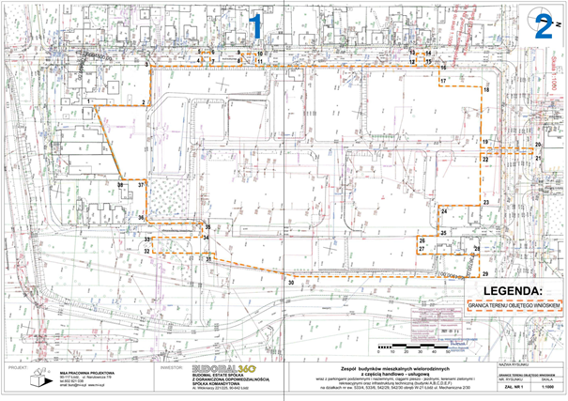

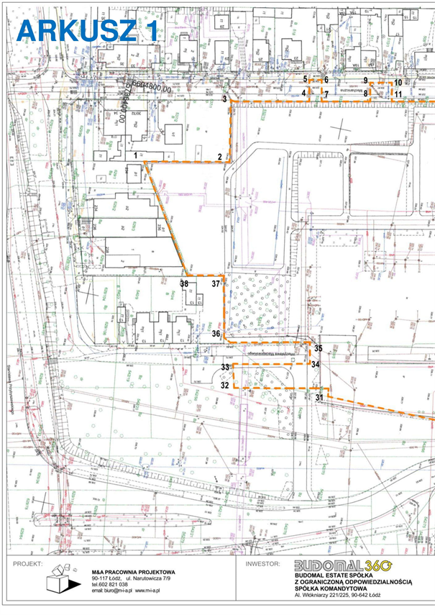

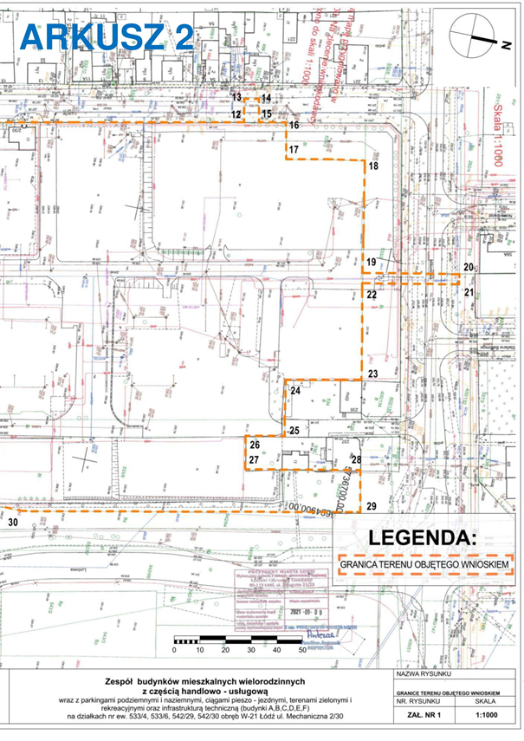

Załącznik Nr 2  
do uchwały Nr  
Rady Miejskiej w Łodzi  
z dnia

**Planowany sposób zagospodarowania terenu.**

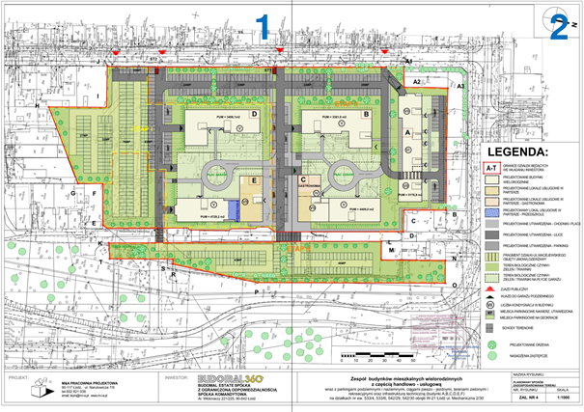

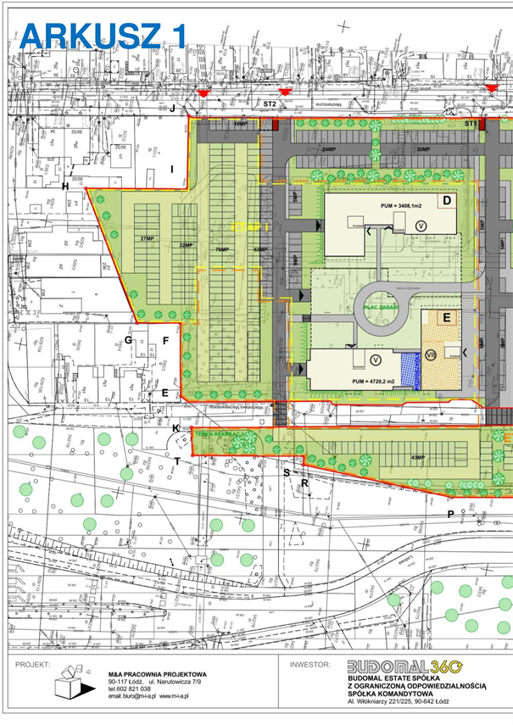

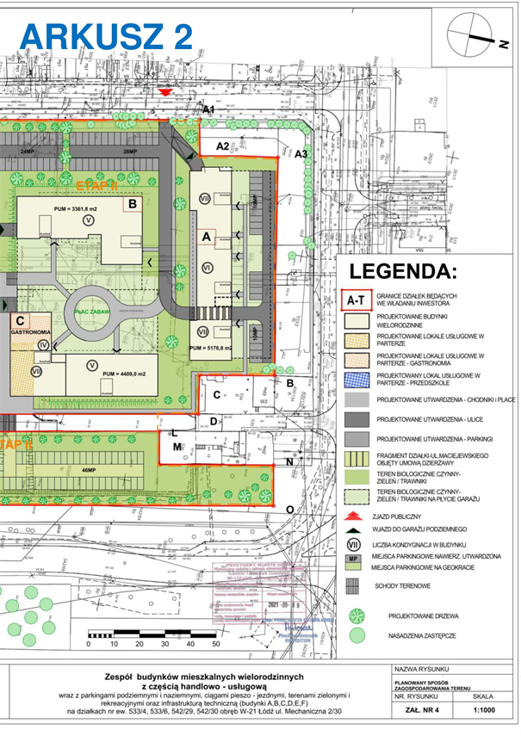

**Uzasadnienie**

Pełnomocnik inwestora BUDOMAL ESTATE Sp. z o.o. Sp.k. pismem z dnia 7 listopada 2022 r. (data wpływu: 8 listopada 2022 r.) wystąpił do Rady Miejskiej w Łodzi, za pośrednictwem Prezydenta Miasta Łodzi - Biura Architekta Miasta w Departamencie Planowania i Rozwoju Gospodarczego Urzędu Miasta Łodzi, o ustalenie lokalizacji inwestycji mieszkaniowej przy ulicy Mechanicznej 2/30 w Łodzi, polegającej na "budowie zespołu budynków mieszkalnych wielorodzinnych z częścią handlowo-usługową wraz z parkingami podziemnymi i naziemnymi, ciągami pieszo-jezdnymi, terenami zielonymi i rekreacyjnymi oraz urządzeniami budowlanymi, instalacjami zewnętrznymi wody, kanalizacji sanitarnej, kanalizacji deszczowej, ciepła systemowego" (na działkach nr 533/4, 533/6, 542/29, 542/30 oraz fragmencie działki nr 533/5 w obrębie W-21), oraz inwestycji towarzyszącej polegającej na "budowie uzbrojenia terenu w zakresie budowy sieci wodociągowej, sieci kanalizacji sanitarnej i rozdzielczej sieci ciepłowniczej" (na fragmentach działek nr 533/4, 533/6, 533/5, 533/2, 532/17, 532/18, 532/20 i 400/148), na podstawie art. 7 ust. 1 i 6 ustawy z dnia 5 lipca 2018 r. o ułatwieniach w przygotowaniu i realizacji inwestycji mieszkaniowych i inwestycji towarzyszących (Dz. U. z 2021 r. poz.1538), zwanej dalej specustawą.

Na skutek wezwania wnioskodawcy do usunięcia braków formalnych wniosek został uzupełniony dnia 23 listopada 2022 r. Po weryfikacji wniosku stwierdzono, że spełnia on wymogi dotyczące kompletności wniosku określone w art. 7 ust. 7 specustawy. We wniosku określono granice terenu objętego wnioskiem, przedstawiając je na kopii mapy zasadniczej. Określono planowaną minimalną i maksymalną powierzchnię użytkową mieszkań wynoszącą od 11 157 m2 do 21 084 m2 oraz planowaną minimalną i maksymalną liczbę mieszkań wynoszącą od 212 do 406. Wniosek obejmuje analizę powiązania inwestycji mieszkaniowej z uzbrojeniem terenu, oraz charakterystykę inwestycji mieszkaniowej. Wnioskodawca wskazał nieruchomości, według katastru nieruchomości oraz księgi wieczystej, na których mają być zlokalizowane obiekty objęte inwestycją mieszkaniową i  towarzyszącą. Wskazano również, w jakim zakresie planowana inwestycja nie uwzględnia ustaleń miejscowego planu zagospodarowania przestrzennego. W ocenie wnioskodawcy planowana inwestycja jest częściowo sprzeczna ze studium uwarunkowań i kierunków zagospodarowania przestrzennego miasta Łodzi. Wskazując na art. 5 ust. 4 specustawy, Wnioskodawca dołączył do wniosku dokumenty, które w Jego ocenie potwierdzają wcześniejsze produkcyjne wykorzystanie terenu. Wykazano, że inwestycja mieszkaniowa odpowiada standardom, o których mowa w rozdziale 3 specustawy oraz lokalnym standardom urbanistycznym. Do wniosku załączono decyzję o środowiskowych uwarunkowaniach realizacji przedsięwzięcia oraz koncepcję urbanistyczno-architektoniczną, sporządzoną przez osobę wpisaną na listę izby samorządu zawodowego architektów posiadającą uprawnienia budowlane do projektowania bez ograniczeń w specjalności architektonicznej oraz inne wymagane oświadczenia i zaświadczenia.

W dniu 25 listopada 2022 r. wniosek został udostępniony na stronie podmiotowej Biuletynu Informacji Publicznej wraz z informacją o formie, miejscu i terminie składania uwag. Ponadto, w dniu 5 grudnia 2022 r. w lokalnej prasie "Łódź.pl" pojawiła się informacja o wpływie przedmiotowego wniosku wraz z informacją o formie, miejscu i terminie składania uwag.

Pismami z dnia 28 listopada 2022 r. powiadomiono organy opiniujące i uzgadniające, o których mowa w art. 7 ust. 12 i 14 specustawy, o możliwości przedstawienia stanowiska w sprawie w ciągu 21 dni od daty doręczenia wystąpienia.

Następujące organy opiniujące udzieliły odpowiedzi:

― Prezydent Miasta Łodzi, w którego imieniu działa Zastępca Dyrektora Łódzkiego Ośrodka Geodezji - opinia z dnia 2 grudnia 2022 r., znak OKS.071.97.2022.1, informująca o braku zastrzeżeń w zakresie ochrony gruntów rolnych oraz koordynacji usytuowania projektowanych sieci uzbrojenia terenu;

― Szef Centralnego Wojskowego Centrum Rekrutacji, Szef Ośrodka Zamiejscowego w Łodzi - pismo z dnia 12 grudnia 2022 r. znak: CWCR_OZ_Łódź.Oper.0732.240.2022 informujące o braku uwag i zastrzeżeń do przedmiotowej lokalizacji;

― Łódzki Wojewódzki Komendant Wojewódzkiej Państwowej Straży Pożarnej w Łodzi - pismo z dnia 6 grudnia 2022 r. znak: WPZ.5263.43.2022.2.AT informujące, że planowana inwestycja nie znajduje się w zasięgu oddziaływań ewentualnych skutków awarii zakładu Linde Gaz Polska Sp. z o.o. Oddział w Łodzi, zewidencjonowanej jako zakład o dużym ryzyku wystąpienia poważnej awarii przemysłowej;

― Zarząd Województwa Łódzkiego - pismo z dnia 16 grudnia 2022 r., znak BPPWŁ.ZP.405.16.2022, informujące o braku możliwości przeprowadzenia oceny przedłożonego projektu i zaopiniowania go z uwagi na fakt, że Województwo Łódzkie nie posiada audytu krajobrazowego;

― Łódzki Państwowy Wojewódzki Inspektor Sanitarny w Łodzi - pozytywna opinia z dnia 20 grudnia 2022 r., znak: ŁPWIS.NSOZNS.9022.385.2022.PD;

Miejska Komisja Urbanistyczno-Architektoniczna, po analizie wniosku i informacji przekazanych przez przedstawiciela Inwestora na zebraniu Komisji, wydała pozytywną opinię wyrażoną w uchwale nr 44/XVI/2022 z dnia 19 grudnia 2022 r.

Wyżej wymienione opinie zostały wysłane do Wnioskodawcy.

W ustawowym terminie nie wpłynęły ponadto opinie, właściwe według specustawy dla terenu inwestycji:

― Agencji Bezpieczeństwa Wewnętrznego / Dyrektora Delegatury w Katowicach;

― Komendanta Wojewódzkiego Policji w Łodzi;

― Komendanta Nadwiślańskiego Oddziału Straży Granicznej im. Powstania Warszawskiego,

― Prezesa Urzędu Lotnictwa Cywilnego,

co do których zgodnie z art. 7 ust. 13 specustawy nieprzekazanie opinii w terminie 21 dni od dnia otrzymania powiadomienia uznaje się za brak zastrzeżeń.

Organy uzgadniające:

― Zarząd Dróg i Transportu nie wypowiedział się w terminie 21 dni od dnia otrzymania wniosku, co zgodnie z art. 7 pkt 15 specustawy uznaje się za uzgodnienie wniosku.

W toku procedury ustalenia lokalizacji inwestycji mieszkaniowej i inwestycji towarzyszącej dla tego samego terenu i z wniosku z dnia 23 maja 2022 r. tego samego Inwestora, zakończonej wycofaniem przedmiotowego wniosku, tutejszy organ wystąpił do Łódzkiego Wojewódzkiego Konserwatora Zabytków o uzgodnienie wniosku na podstawie art. 7 ust. 14 pkt 2 specustawy. Decyzją z dnia 28 lipca 2022 r. znak: WUOZ-PP.5151.669.LL.AD.KST Łódzki Wojewódzki Konserwator Zabytków umorzył postępowanie uzgodnieniowe wskazując, że na obszarze wnioskowanej inwestycji nie znajduje się żadna z wymienionych form ochrony zabytków w rozumieniu art. 7 ustawy o ochronie zabytków i opiece nad zabytkami i obszarów ujętych w gminnej ewidencji zabytków.

Planowany sposób zagospodarowania terenu obejmuje budowę zespołu budynków mieszkalnych wielorodzinnych z częścią handlowo-usługową i garażami podziemnymi, dróg dojazdowych i ciągów pieszo-jezdnych z parkingami naziemnymi, placów zabaw, terenów zielonych i rekreacyjnych oraz niezbędnej infrastruktury w dwóch etapach. Wysokość budynków od 13 m do 25 m przy ilości kondygnacji od 4 do 7. Wskaźnik intensywności zabudowy, określony przez Inwestora w wyjaśnieniach przesłanych drogą mailową dnia 13 grudnia 2022 r., stanowić będzie 0,92. Projektowana powierzchnia biologicznie czynna – minimum 16 238 m2,co stanowi, jak wskazał pełnomocnik Inwestora, wskaźnik równy 49,14%. Projektowana ilość mieszkań w bryle budynku od 54 do 98. Obsługa komunikacyjna inwestycji zaplanowana została poprzez 4 zjazdy z ulicy Mechanicznej, będącej drogą publiczną.

Projektowana inwestycja mieszkaniowa i inwestycja towarzysząca nie zostały zlokalizowane na terenach podlegających ochronie przed lokalizowaniem lub zabudową na podstawie odrębnych przepisów, a także w granicach otulin form ochrony przyrody, rodzinnych ogrodów działkowych czy obszaru szczególnego zagrożenia powodzią, zgodnie z art. 5 ust. 1 i 2 specustawy.

Dla terenu wnioskowanej inwestycji obowiązują ustalenia miejscowego planu zagospodarowania przestrzennego (zwanego dalej Planem lub mpzp) objętego uchwałą Nr LV/1671/22 Rady Miejskiej w Łodzi z dnia 9 lutego 2022 r., dotyczącą części obszaru Miasta Łodzi położonej w rejonie ulic: Milionowej, Jarosława Haśka, Stanisława Przybyszewskiego, do terenów kolejowych.

Z porównania charakterystycznych parametrów projektowanej inwestycji z ustaleniami mpzp wynika znaczna niezgodność inwestycji z wymogami Planu, co dotyczy w szczególności rodzaju zabudowy, jej wysokości czy obsługi komunikacyjnej z ulicy Mechanicznej.

Plan ustala przeznaczenie zachodniej części terenu objętego wnioskiem - zabudowa jednorodzinna szeregowa (1MN) a projekt na tym terenie przewiduje parkingi naziemne. Pozostała część obszaru objętego wnioskiem to teren w Planie o przeznaczeniu - zabudowa mieszkaniowa wielorodzinna niskiej intensywności. Plan miejscowy dopuszcza wskaźnik maksymalny równy 0,9, maksymalnie do 8 mieszkań w budynku oraz wysokości zabudowy maksimum 12 m, z dopuszczeniem do 20 m wzdłuż ulicy Lodowej. Projekt inwestycji mieszkaniowej przewiduje zabudowę wielorodzinną intensywności zabudowy 0,92, od 54 do 98 mieszkań w bryle budynku oraz wysokości budynków od 13 m do 25 m, które zostały zlokalizowane poza strefą zwiększenia wysokości budynków. Ponadto, Plan dopuszcza maksymalnie trzy zjazdy z ulicy Mechanicznej, w projekcie zaś obsługa komunikacyjna realizowana będzie poprzez 4 zjazdy z ulicy Mechanicznej.

Jednakże zgodnie z art. 5 ust. 3 specustawy inwestycję mieszkaniową lub inwestycję towarzysząca realizuje się niezależnie od istnienia lub ustaleń miejscowego planu zagospodarowania przestrzennego, pod warunkiem że nie jest sprzeczna ze studium uwarunkowań i kierunków zagospodarowania przestrzennego gminy oraz uchwałą o utworzeniu parku kulturowego.

W obowiązującym studium uwarunkowań i kierunków zagospodarowania przestrzennego miasta Łodzi, przyjętym uchwałą Nr LXIX/1753/18 Rady Miejskiej w Łodzi z dnia 28 marca 2018 r., zmienioną uchwałami Rady Miejskiej w Łodzi Nr VI/215/19 z dnia 6 marca 2019 r. oraz Nr LII/1605/21 z dnia 22 grudnia 2021 r., zwanym dalej Studium, teren inwestycji znajduje się w jednostce funkcjonalno-przestrzennej strefy ogólnomiejskiej oznaczonej symbolem M2 i określonej w karcie jednostki jako teren zabudowy mieszkaniowej jedno- i wielorodzinnej niskiej.

Charakterystyka zabudowy przedstawiona we wniosku inwestora różni się zasadniczo od charakterystyki określonej w karcie jednostki funkcjonalno-przestrzennej M2.

W Studium tereny M2 to zabudowa mieszkaniowa z przewagą zabudowy jednorodzinnej o wysokiej intensywności oraz z udziałem zabudowy wielorodzinnej wpisującej się w kontekst osiedli domów jednorodzinnych – niewysokie budynki o nieznacznej powierzchni w obrysie zewnętrznym i niewielkiej ilości mieszkań.

Projekt zaś nie przewiduje zabudowy mieszkaniowej jednorodzinnej, a zaprojektowane budynki wielorodzinne są wysokie (od 13 m do 25 m), przy ustaleniach w Studium wysokości zabudowy - do 12 m, z dopuszczeniem przewyższeń ze względów uzasadnionych kompozycyjnie (nie wyżej niż 20 m). W Studium jednoznacznie również określono maksymalna liczbę mieszkań w budynku - 8 mieszkań, a projekt przewiduje od 54 do 98 mieszkań w budynku. Przekroczona została również maksymalna intensywność dla zabudowy wielorodzinnej, określona w Studium na poziomie - 0,9. Projekt zaś przewiduje intensywność równą 0,92. Występuje oczywista sprzeczność planowanej zabudowy mieszkaniowej wielorodzinnej z ustaleniami Studium, która w żaden sposób nie wpisuje się w kontekst osiedli domów jednorodzinnych, zdefiniowanej w Studium, jako niewysokie budynki o nieznacznej powierzchni w obrysie zewnętrznym i niewielkiej ilości mieszkań.

Zgodnie z art. 5 ust. 4 specustawy warunek niesprzeczności ze studium nie dotyczy terenów, które w przeszłości wykorzystywane były jako tereny kolejowe, wojskowe, produkcyjne lub usług pocztowych, a obecnie funkcje te nie są na tych terenach realizowane. Wnioskodawca stwierdza we wniosku, że teren inwestycji jest placem po byłej działalności produkcyjnej. Cyt.”W 1976 roku rozpoczęto, a w 1981 roku przekazano do eksploatacji na wnioskowanym terenie siedzibę Zakładu Budowlano - Remontowego Spółdzielni Mieszkaniowej Bawełna. W roku 1993 Zakład Budowlano - Remontowy zmienił profil działalności i funkcjonował jako niezależny podmiot pod nazwą Zakład Budowlano - Usługowy „Coton”. Zakład zajmował się produkcją elementów betonowych (płyty chodnikowe, krawężniki) oraz produkcją roślinną. Produkcja ta odbywała się zarówno na potrzeby własne wykorzystywana np. Przy urządzaniu nowych terenów przy blokach budowanych bądź będących w zasobach Spółdzielni, jak i komercyjnie do sprzedaży ogólnodostępnej. Zakład zlokalizowany był na całym terenie inwestycji. (…) Zakład produkcyjny mieścił się na terenie inwestycji do 1998 r., kiedy to teren został sprzedany.” Do wniosku dołączono sądowy odpis wniosku z 5 kwietnia 1995 r. Robotniczej Spółdzielni Mieszkaniowej „Bawełna” o ujawnienie w KW 44022 budynków stanowiących własność Spółdzielni: magazyn główny, magazyn materiałów łatwopalnych, budynek biurowy transportu, garaże, betoniarnia, warsztat samochodowy, szklarnia z zapleczem, budynek produkcji pomocniczej z odpylarnią, budynek administracyjny, trafostacja, wraz z mapą stanowiącą szkic zgodny z mapą z ewidencji gruntów dla działki nr 533/1, na której oznaczono ww. budynki.

Jednakże, granice terenu inwestycji nie pokrywają się w całości z granicami ww. działki 533/1, której dotyczył odpis sądowy. Różnica dotyczy działek 542/29 i 542/30, których nie obejmował obszar działki 533/1.

Należy zauważyć, że użyte w art. 5 ust. 4 specustawy pojęcie „terenów produkcyjnych” nie posiada definicji legalnej. Zbliżonymi pojęciami posługuje się rozporządzenie Ministra Rozwoju i Technologii z dnia 17 grudnia 2021 r. w sprawie wymaganego zakresu projektu miejscowego planu zagospodarowania przestrzennego (Dz. U. poz. 2404). Wymienia ono tereny produkcji, do których zalicza: tereny produkcji przemysłowej, tereny produkcji energii, tereny składów i magazynów oraz tereny przemysłu portowego. Budynek produkcji pomocniczej z odpylarnią, betoniarnia czy magazyny świadczą o produkcyjnym wykorzystywaniu części terenu. Wątpliwości jednak budzi czy np. działalność prowadzona w szklarni z zapleczem (produkcja roślinna) jest przeznaczeniem, umożliwiającym skorzystanie z wyjątku określonego w art. 5 ust. 4 specustawy.

Teren działki 533/1, którego odpis sądowy dotyczy, został oznaczony użytkiem "Ba", co oznacza tereny przemysłowe. Zgodnie z załącznikiem nr 1 do rozporządzenia Ministra Rozwoju, Pracy i Technologii z dnia 27 lipca 2021 r. w sprawie ewidencji gruntów i budynków (Dz. U. poz. 1390, z późn. zm.), do terenów przemysłowych zalicza się grunty:

1) zajęte pod budynki, zaliczone w PKOB do grupy 125 – budynki przemysłowe i magazynowe, oraz związane z tymi budynkami budowle i urządzenia, w szczególności: wiaty, kotłownie, zbiorniki, przewody naziemne, place składowe, place postojowe i manewrowe, ogrodzenia, śmietniki, składowiska odpadów,

2) położone między budynkami, budowlami i urządzeniami, o których mowa w pkt 1, lub w bezpośrednim sąsiedztwie tych budynków i urządzeń i niewykorzystywane do innego celu, który uzasadniałby zaliczenie ich do innej grupy użytków gruntowych, w tym zajęte pod rabaty i kwietniki;

3) zajęte pod bazy transportowe i remontowe, stacje transformatorowe, naziemne rurociągi, kolektory i wodociągi, hałdy i wysypiska śmieci, ujęcia wody i oczyszczalnie ścieków.

Również ten przepis nie wskazuje jednoznacznie, czy produkcja roślinna, stanowi produkcję, o której mowa w art. 5 ust. 4 specustawy.

Z informacji uzyskanych z Łódzkiego Ośrodka Geodezji wynika, że budynki posadowione na obecnych działkach 533/4 i 533/6, w latach 1976-1995, na mapach prowadzonych w państwowym zasobie geodezyjnym i kartograficznym były oznaczone symbolem "i" (budynki inne). Natomiast użytki gruntowe wykazane w ewidencji gruntów w latach 1976-1995 dla terenu oznaczonego obecnie jako działki nr 533/4 i 533/6 to "Ba" (tereny przemysłowe). Użytki gruntowe wykazane w ww. latach dla terenu obecnie oznaczonego jako działki nr 542/29 i 542/30 to "dr".

Obecnie teren nie jest użytkowany jako teren produkcyjny. Na aktualnej mapie pochodzącej z ewidencji gruntów i budynków użytek oznaczony jest jako Bi - inne tereny zabudowane. Natomiast z wizji w terenie wynika, że teren nie jest obecnie użytkowany. Teren jest ogrodzony, częściowo utwardzony, w zachodniej części znajduje się niewielki budynek. Pozostała część terenu jest porośnięta zielenią niską i wysoką.

Podsumowując, o ile nie budzi wątpliwości obecne nieprodukcyjne wykorzystanie całego terenu inwestycji, o tyle jednoznacznie nie zostało wykazane produkcyjne wykorzystanie całego terenu w przeszłości. Ponieważ jednak wątpliwości co do wcześniejszego produkcyjnego wykorzystania terenu dotyczą nie więcej niż 5% terenu inwestycji (około 750 m2), z czego cześć została zaplanowana jako teren powierzchni biologicznie czynnej a na części, w lokalizacji nieistniejących już szklarni, zlokalizowana została część budynku oznaczonego literą "D" na załączniku Nr 2 do projektu uchwały, Biuro Architekta Miasta przygotowujące z upoważnienia Prezydenta Miasta Łodzi projekt niniejszej uchwały, uznało, że zastosowanie może mieć art. 5 ust. 4 specustawy z uwagi na wskazane wyżej wątpliwości interpretacyjne, a w związku z powyższym brak formalnej podstawy do odmowy ustalenia lokalizacji wnioskowanej inwestycji z uwagi na ewidentną sprzeczność z ustaleniami Studium.

Nie można jednak pominąć faktu, że dopuszczenie przez ustawodawcę możliwości odstąpienia od wymogu niesprzeczności wnioskowanej inwestycji ze studium, w przypadku lokalizacji inwestycji na terenie poprodukcyjnym, nie może również oznaczać dowolności w projektowaniu zabudowy na danym terenie. Zgodnie z art. 1 ust. 1 pkt 2 ustawy z dnia 27 marca 2003 r. o planowaniu i zagospodarowaniu przestrzennym (Dz. U. z 2022 r. poz. 503, z późn. zm.) za podstawę działań w zakresie przeznaczania terenów na określone cele i ustalania zasad ich zagospodarowania i zabudowy przyjmuje się ład przestrzenny i zrównoważony rozwój. Pojęcie ładu przestrzennego zostało zdefiniowane w art. 2 pkt 1 powyższej ustawy, jako takie ukształtowanie przestrzeni, które tworzy harmonijną całość oraz uwzględnia w uporządkowanych relacjach wszelkie uwarunkowania i wymagania funkcjonalne, społeczno-gospodarcze, środowiskowe, kulturowe oraz kompozycyjno-estetyczne. Jednocześnie, art. 6 ust. 1 specustawy wskazuje, że przygotowanie do realizacji inwestycji mieszkaniowej obejmuje sporządzenie koncepcji urbanistyczno-architektonicznej, uzasadniającej rozwiązania funkcjonalno-przestrzenne inwestycji mieszkaniowej, z uwzględnieniem charakteru zabudowy miejscowości i okolicy, w której inwestycja mieszkaniowa ma być zlokalizowana. Przez harmonijne powiązanie należy rozumieć ustalanie typologii nowej zabudowy, w tym jej gabarytów i intensywności w sposób nie odbiegający zasadniczo od cech istniejącej zabudowy w otoczeniu zamierzonej inwestycji. Powyższe kryterium ładu przestrzennego jest podstawą ustalania parametrów nowej zabudowy w decyzji o warunkach zabudowy i zagospodarowania terenu, którą wydaje się bez względu na ustalenia określone w  studium w sytuacji, gdy teren zamierzenia budowlanego nie jest objęty miejscowym planem zagospodarowania przestrzennego.

Bezpośrednio w otoczeniu terenu wnioskowanej inwestycji od strony południowej, zachodniej i północnej znajdują się tereny zabudowane budynkami jednorodzinnymi z udziałem obiektów usługowych. Są to niewysokie budynki (jedno-, dwukondygnacyjne), położone na małych działkach (o średniej powierzchni 300 m2).Natomiast, na wschód od planowanej inwestycji, oddzielone pasem ulicy Lodowej, w odległości ponad 100 m od projektowanych budynków, znajdują się tereny wielkich zespołów mieszkaniowych z przewagą zabudowy wielorodzinnej.

Kwestia harmonijnego powiązania nowej zabudowy z zabudową istniejącą ma w tym przypadku szczególne znaczenie z uwagi na fakt, że teren zabudowy mieszkaniowej jednorodzinnej wraz z terenem objętym wnioskiem inwestora określony został w Studium jako strefa ochrony konserwatorskiej elementów rozplanowania – strefa C. W przeciwieństwie do planowanego we wniosku sposobu zagospodarowania terenu, należy stwierdzić, że ustalenia zawarte w mpzp spełniają wymóg zachowania ładu przestrzennego, przy istniejących uwarunkowaniach. Istniejąca zabudowa jednorodzinna wraz z zabudową przewidzianą na terenach niezabudowanych tworzy w Planie harmonijną całość, poprzez utworzenie jednostki urbanistycznej 1MN z zabudową jednorodzinną szeregową, wzdłuż ulicy Mechanicznej, a następnie jednostki 1MWn z zabudową wielorodzinną, o gabarytach nawiązujących do zabudowy jednorodzinnej, z ograniczeniem ilości mieszkań do 8. Określenie w Planie jednostki 1MN oznacza utworzenie wnętrza urbanistycznego ulicy Mechanicznej z poszanowaniem wartości historycznej układu ulic w strefie ochrony konserwatorskiej.

Jak wynika z zawartych w Studium analiz, priorytetem jest wykorzystanie dla potrzeb rozwoju nowej zabudowy rezerw terenowych istniejących w obszarze Współczesnego Rozwoju Strefy Wielkomiejskiej tj. w obszarze wyznaczonym przez linie kolei obwodowej. Określony we wniosku teren znajduje się poza tym obszarem. Na terenach położonych poza koleją obwodową studium dopuszcza lokalizowanie nowych inwestycji w ograniczonym zakresie i w oparciu o zasadę racjonalnej gospodarki terenami pod zabudowę (wybrany do realizacji model rozwoju B). Dotyczy to w szczególności zabudowy mieszkaniowej wielorodzinnej. Projektowana zabudowa ze względu na gabaryty daleko wykraczające poza ograniczenia określone w mpzp oraz w Studium, narusza wynikającą ze studium strategię rozwoju miasta polegającą na ograniczaniu możliwości rozwoju zabudowy wielorodzinnej poza obszarem Współczesnego Rozwoju Strefy Wielkomiejskiej, wpływając niekorzystnie na warunki życia mieszkańców zabudowy jednorodzinnej w szczególności w rejonie ulicy Mechanicznej, ze względu na znaczne obciążenie komunikacyjne tej ulicy powodujące wzrost szkodliwych emisji. Realizacja planowanej zabudowy, o wysokości do 25 m, jest mniej korzystna niż postulowane w Studium działania na rzecz poprawy atrakcyjności terenów.

Jednak, mimo przedstawionego przez Inwestora wnioskowanego sposobu zagospodarowania terenu przy ul. Mechanicznej, wniosek został pozytywnie zaopiniowany przez Miejską Komisję Urbanistyczno-Architektoniczną, organ doradczy Prezydenta Miasta Łodzi w sprawach planowania i zagospodarowania przestrzennego, złożony z specjalistów w dziedzinie architektury i urbanistyki.

Zgodnie z art. 7 ust. 4 specustawy, rada gminy podejmując uchwałę o ustaleniu lokalizacji lub odmowie ustalenia lokalizacji, jest zobowiązana do wzięcia od uwagę stanu zaspokojenia potrzeb mieszkaniowych na terenie gminy oraz potrzeb i możliwości gminy wynikających z ustaleń studium uwarunkowań i kierunków zagospodarowania przestrzennego gminy.

Obowiązujące Studium, w perspektywie do 2030 roku, wskazuje na niewystarczający stan zaspokojenia potrzeb mieszkaniowych i przewiduje wzrost potrzeb mieszkaniowych zarówno w sensie ilościowym jak i jakościowym. Wzrost ten został wyrażony jako wzrost powierzchni użytkowej mieszkania przypadającej na jednego mieszkańca do 33 m2 (wg GUS w roku 2020 wskaźnik wynosił 30 m2) oraz zapotrzebowaniu na nową zabudowę na poziomie 2,6 mln m2 powierzchni użytkowej (średnio rocznie około 217 tys. m2). Wg danych GUS w roku 2020 w mieście Łodzi oddano do użytkowania 5768 mieszkań, o przeciętnej powierzchni użytkowej 61,6 m2, czyli około 350 tys. m2 powierzchni użytkowej mieszkań. Działania Miasta ukierunkowane powinny być przede wszystkim na dążenie do podnoszenia standardów mieszkaniowych przy jednoczesnym poszerzaniu istniejącej oferty mieszkaniowej, co przyczyni się do zwiększenia konkurencyjności łódzkiego rynku mieszkaniowego. I w tym sensie wnioskowana lokalizacja odpowiada warunkom wskazanym w art. 7 ust. 4 specustawy.

Z uwagi na uzyskane pozytywne stanowiska organów i instytucji uzgadniających i opiniujących wniosek, w tym Miejskiej Komisji Urbanistyczno-Architektonicznej, oraz brak uwag do wniosku publikowanego na stronie podmiotowej Biuletynu Informacji Publicznej Urzędu Miasta Łodzi, przygotowano projekt uchwały o ustaleniu lokalizacji inwestycji mieszkaniowej i inwestycji towarzyszącej zgodnie z parametrami i warunkami określonymi wnioskiem.